BAAマークって、なんだ？
資料集「自転車に乗るルールってなんだ？」

２００４年９月に新しくできた、安全をしめすマーク！

BAAマーク
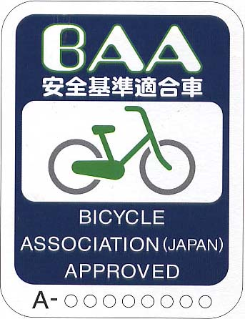
ＢＡＡマークというものを知っていますか？最近はテレビのコマーシャルで宣伝していたり、自転車屋さんにいくと大きなポスターがはってあったりします。またひとつ、新しい自転車マークがなかま入りしました。
日本で作られている自転車は性能がよく、世界じゅうの評判がよいことは知られています。でも最近は、外国で作られ、値段がやすいだけで安全ではない自転車がたくさん増え、自転車事故が増えるばかりか放置自転車などの問題も増えはじめました。そこで、安全で長く楽しめる自転車を日本で作っている会社が集まり、質の悪い外国の自転車とを区別するために新しくつくったのがＢＡＡというきまりです。２００４年にはじまったので、まだこのシールがついている自転車は少ないかもしれませんが、シールがついている自転車は、より安全な自転車だという証になります。

君の自転車には、どんなマークがついているかしらべてみよう！
BAAマークって、なんだ？
資料集「自転車に乗るルールってなんだ？」
先生むけガイド

■参考リンク集■
※インターネットに接続できる環境が必要です。
・大阪府自転車軽自動車商業協同組合「防犯登録」
・東京都「自転車防犯「登録講座」
・自転車文化センター「自転車広場」
・自転車博物館サイクルセンター

【このテーマの指導ポイント】
◆輸入されているやすいだけの自転車は、もしかしたら安全でないかもしれない。
国産の自転車を選んだ方がいいのでは？

＜参考資料＞
【BAAマーク】
BICYCLE ASSOCIATION(JAPAN) APPROVED の略称で、「（社）自転車協会認証」のマーク。
現在、製造または輸入事業者の不明な自転車が多数出回っており、自転車の品質低下による、粗悪な製品の事故が増えいる。
粗悪な自転車が増えたことで、自転車の平均寿命が短くなり、ひいては放置・廃棄自転車が増える要因にもなっている。
「BAAマーク」の付いた自転車は、見やすい場所に、製造または輸入事業者の名前もしくはブランド名がはっきり表示され、車体番号もはっきり表示されている。
特に注目すべきは、JIS規格適合はあたりまえとして制動性能に高い基準を設けているので、雨の日でも安全円滑に停止できるよう、DIN（ドイツ規格）並に強化している点。

（社）自転車協会（財）自転車産業振興協会
「自転車の新しい安全基準 BAA」
http://www.baa-bicycle.com/

→自分の自転車のTSマークやほかのマークを観察。
→TSマークやほかのマークの役割を自転車店でインタビュー

など

